5. BI and Data Analytics

5.1 BUSINESS INTELLIGENCE
5.1.1 Information Maturity Model
= set v technieken die ruwe data neemt x centraliseert, omzet naar info
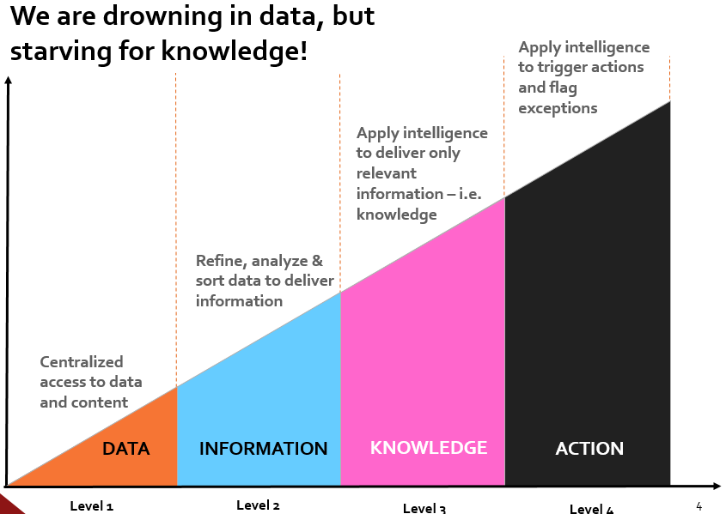
= voor managers om betere beslissingen te maken
= in verschillende vormen (query,…)

5.1.2 Business intelligence
= interactief proces v analyseren x organiseren v data, patronen x inzichten vinden, conclusies trekken
= info verzamelen om vragen te beantwoorden x trends te zien
= competitieve factor
Ondersteunen v strategische x tactische processen, business performance beoordelen
Data wordt knowledge
Technieken
= gebruik v MIS, DSS, ESS
Data warehousing, digital dashboards, OLAP x data mining

5.1.3 Business intelligence technieken
Verification-based technieken
= om simpele managementvragen te beantwoorden, grafieken uit bestaande data
- Enterprise reporting
= standaard templates voor industrie specifieke metingen (tabellen, grafieken, webapps,…)
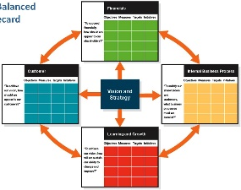
  - Vb. Balanced scorecards
= om business activiteiten in visie x strategie te meten
Financiële x niet-financiële indicatoren combineren
Hoe goed bedrijf presteert in enkele KPI’s x daar een target op zetten
  - vb2. Digital dashboards
= om info te visualiseren
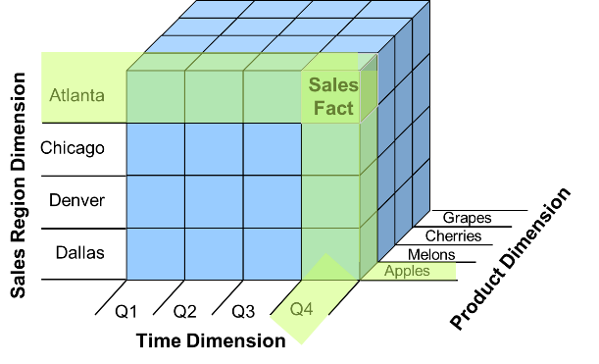
- Corporate performance management
= gedetailleerder dan balanced scorecard
= functioneel georienteerd (supply chain, financial, CRM, operational)
Business activity monitoring
= real time, summary statistics x op operationeel niveau
- Online analytical processing/ OLAP
= interactief x dynamisch queryen v organizational databases
Specifieke managementvragen

Discovery-based techniques
= Vragen oplossen die je nog niet eens hebt, legt linken tss heel veel data, complexere vragen
Met behulp van data mining
Credit scoring, fraud detection, mass personalization, customer churn prediction,…

2. DATA WAREHOUSING
2.1 Introductie
Data warehousing om v chaos, een logische ordering te maken (geen duplicaten, fouten,…)
= design x exploitatie v operationele data uit (OLTP) databases x externe bronnen
= georganiseerd rond belangrijke subjecten (klanten, producten,…) ipv rond systemen (stock, orders,)

2.2 OLTP vs. OLAP
OLTP database
- Ondersteund dagelijkse activiteiten
- Snelle toegang tot data (transaction processing, concurrency control, recovery techniques)
- Normalisatie is crucial!
= kan tegen grote transactiehoeveelheden x voorkomt updatefouten
- Slecht om complexe query’s uit te voeren! (teveel joins gebruiken,…)
OLAP database (=data warehouse)
- Focus op analytische query’s
- Ook geaggregeerde query’s (niet normaliseren!)
Data warehouse
= collectie v data ter ondersteuning v management beslissingen, integreert data uit ≠ views
= centralised x cross functioned
Vb bronnen: OLTP systemen, legacy systemen, externe data,…
Kenmerken:
- Subject-oriented
↔ OLTP transaction-oriented
- Geintegreerde data
! Data integratie = 80% vh werk ve data warehouse
(agv slechte data, verschillende codes, geen metadata,..)
- Time-varient
= data warehous is historisch overzicht, alle nieuwe info komt bovenop oude
↔ OLTP = time invariant, oude data wordt overschreven door nieuwe
- Non-volatile
= nieuwe data w toegevoegd, oude blijft ook
Data warehouse database | Operational (OLTP) database
Support of tactical and strategic decisions | Support of operational processes
Integrated: data coming from the various internal operational databases as well as external data. | Not integrated with data coming from other databases.
Non-volatile: data are only read, never changed or deleted. In this way the evolution (history) of the data is never lost. | Volatile: data are continuously modified (e.g. updating the data of goods in stock).
Time-dependent: data can be analyzed over a period of time. | Time-independent: only the current number is stored.
Subject-oriented: data is organized around business objects (e.g. a customer). | Transaction-oriented: data is organized around operational processes (e.g. a selling).
Data are often aggregated. | Data are detailed.

2.3 Multidimensionaal model
= fundamenteel, abstract model om uit te leggen wat data is
= Ook in N dimensies, nt meer grafisch voor te stellen (Hypercube/ data cube)
2 aspecten beschreven: dimensies x meeteenheden
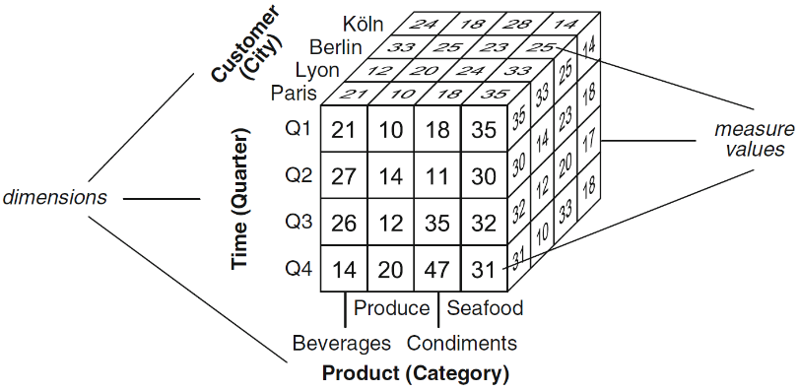

Dimensies: kunnen w uitgesplitst in hiërarchische niveaus (afh v niveau v detail)
Facts: cellen van de data cube met measures (de metingen in elke cel)

Aggregatie/ disaggregatie
= * wanneer level v detail (in cube weergegeven) verandert
! Elke meting in de cube = geassocieerd met aggregatie functie (vb. SUM operatie)
- Additive measures (som nemen mogelijk) vb. hoeveelheid
- Semi-additive measures vb. inventory (som niet mogelijk in tijd, andere functies nodig)
- Non-additive measures vb. exchange rate, item price,…
Andere metingen voor 2 en 3: MIN, MAX, Count, average,…

2.4 Conceptual data warehouse design
= voor transactional databases: ER, UML,…
geen universeel conceptueel model voor multidimensionele data
Daarom data warehouse design vaak op LOGISCH NIVEAU
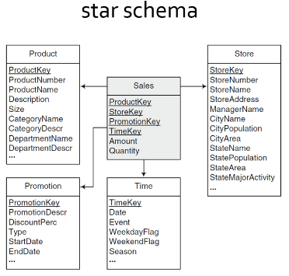
Doel = communicatie tss belanghebbers x implementatie vergemakkelijken
= lastig voor data warehousing

2.5 Logical data warehouse design
3 varianten
- Relational OLAP (ROLAP)
= data opgeslagen in relationele tabellen
= belangrijkste
  - Vooraf berekende aggregaties opgeslagen, veel opslag nodig!
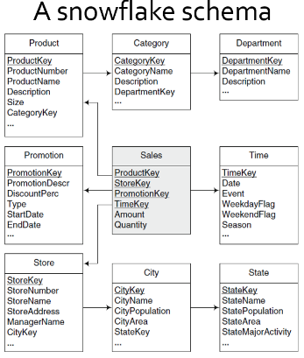
  - OLAP mbv complexe SQL-statements
  - Relationele DBMS: well-standardized + large storage capacity
Vb1. Star schema
= facts tables (meestal 1, altijd normalized) x dimension tables (meestal not normalized)
Geen joins nodig bij query, alle info uitgespreid (niet genormaliseerd)
vb2. Snowflake schema
= reduceert redundancy dmv genormaliseerde dimensietabellen
- Multidimensional OLAP (MOLAP)
= data cubes w opgeslagen in meerdere dimensies
  - Heel efficiënte OLAP (performant querying)
  - Minder opslagcapaciteit
  - Meestal kleiner # dimensies (<10)
- Hybrid OLAP (HOLAP)
= combineert 1 en 2
  - Grote volumes opgeslagen in relationele database
  - Aggregaties bijgehouden in aparte MOLAP store

2.6 Data warehouse architecture
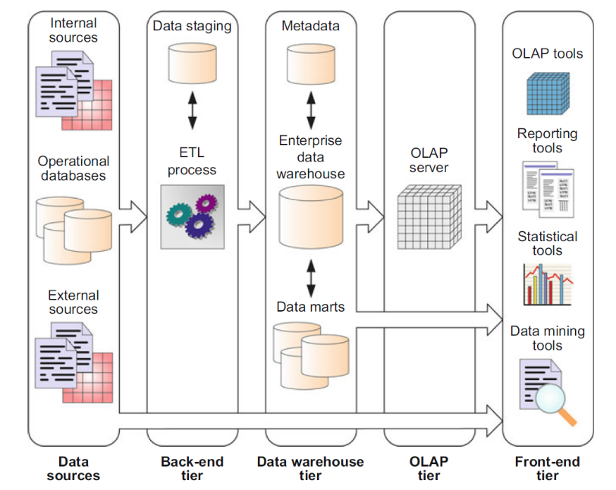
1. Data sources
= waar data vandaan komt

2. Back-end tier
Extract, Transform and Load (ETL)
= Halen data uit sources, vormen het om in 1 standaard format x uploaden naar eindsysteem
Data staging
= operationele data opslag , ETL maakt hier gebruik van
Stappen:
- Data cleaning (errors, duplications,…)
- Data transormation
- Load
- Refresh (als er nieuwe data bij komt)

3. Data warehouse tier
= business-wide scope
Data mart = supporting decisions of a specific group
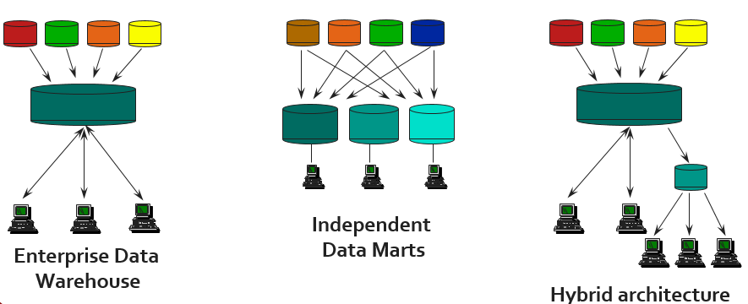

4. Architectural variations
data sources Front-end tier
= virtual data warehouse, defines a set of views over operational databases (efficient access)
Data warehouse tier Front-end tier
= direct access to data warehouse by client tools

2.7 Data warehouse usage
2 gebruiken:
1. Verification based tools
= ad hoc querying x reporting
OLAP (multidimensional analysis of data warehouse data)
Vb. Slice-dice, drilling down, rolling up, pivoting

2. Discovery-oriented tools (data mining)
= knowledge discovery: search for hidden patterns
Supports associations, classification x prediction

3. Data warehouse querying
met Multi dimensional eXpressions (MDX)
= language for defining x querying multidim. Database (net als SQL voor relationele database)
= standard voor OLAP tools
SQL: tables, attributs, tuples
MDX: data cubes, dimensions, hierarchies x memebers
Vb. Roll up (maakt dimensie groter), drill-down (kleinere dimensie),
slice (Kies 1 dimensie x laat andere 2 zien), dice (kies 2 dimensies en maak eigen kubus)

4. Advanced topics in data warehousing
Vb. Spatial data warehouse (vb. Geographic information systems GISs)
Trajectory data warehouses, In-memory database systemen (SAP Hana), real-time dwh, semantic web technologies, multimedia dwh

3. DATA ANALYTICS (discovery based)
3.1 Big data: 5 characteristics
- Huge
Huge volumes of data in the world
- Everywhere
Huge quantities of data are acquired everywhere, in all aspects of life
vb. Science, social networks, transportation, media,…
- Job opportunities are sky-rocketing
Extremely high demand for Big Data analysis skills
- Scary
= Big Data is taking us to a tipping point
(how can we handle, manage, learn x discover from big data)
- Promising
= big data leads to big insights x new discoveries

3.2 Knowledge Discovery in Databases (KDD)
= process of automatically identifying models x patterns from massive observational databases
that are: valid, novel (non-obvious to the system), useful x understandable
! Garbage-in, garbage-out, als je juistse data niet kan ingeven, kan je nt juiste conclusies trekken

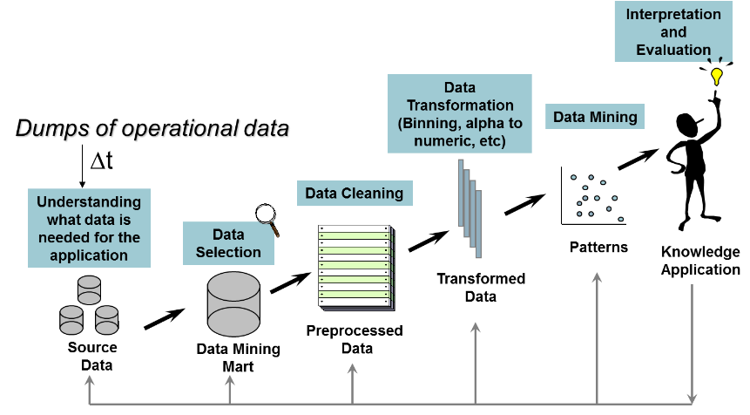
3.2.1 Data pre-processing
Data types
1. Continuous
2. Categorical
Vb. Nominal (marital status),
ordinal (credit rating A,AA,…),
binary (gender)
Missing values
Vb. Replace with average
Outliers
vb. wrong/ extreme observations
Definition of target variable
Vb. Credit scoring (bad player), churn management

3.2.2 Data mining tasks!
1. Predictive/ supervised methods
= use of variables to predict unknown/ future values of another value
Mbv classication (class labels) x regression (continuous value)
Oude data gebruiken voor nieuwe data, voorspellende analyse met bestaande data records

2. Descriptive/ unsupervised methods
= find human-interpretable patterns that describe the data
Mbv association rule learning, clustering x pattern mining
Je wordt niet geleid door bepaalde variabele, zoekt zelfstandig naar nieuwe verbanden

3.3 Predictive data mining
= learn model, based on labelled data
3.3.1 regression
If prediction variable is continuous
mbv Linear regression x neural networks
Vb. Sales prediction, stock pprice prediction

3.3.2 Classification
= prediction variable has class label (is discrete)
Vb voor: credit scoring, bankruptcy prediction, OCR, fraud detection, churn prediction
Methods
- Nearest-neighbour classification
= predictive learning technique obv majority prediction
Geen effectief model geleerd, classificeren v afstanden tss oude instantie.
Kortste afstand = wss beste overeenkomst. Label van die instantie w nieuwe label
Nodig: set of stored records, distance metric, value of k, the number of nearest neighbours
! k goed kiezen, te klein is bepertk, te groot is teveel andere klassen
Voordelen
  - Simpele methode, model leren obv oude records
  - Classificatiemodel kan tegen lage K geupdated w
  - Weinig parameters (enkel meeteenheid x k)
Nadelen
  - Problematisch voor datasets met veel attributen
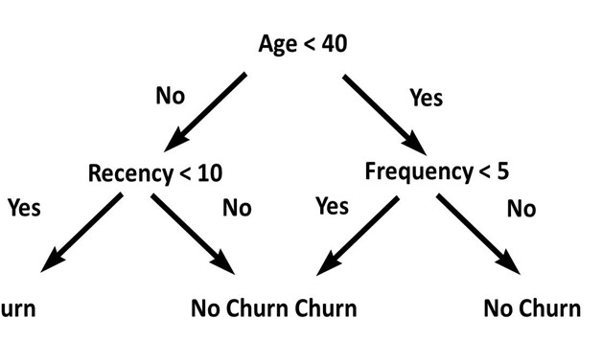
  - Gevoelig voor ongebalanceerde datasets
- Decision trees
Internal node = test op attribuut
Branch = outcome of test
Leaf node = class label/ class label distribution
at ech node, one attribute is chosen to split into classes as much as possible
Vb. Churn prediction/ retention modelling
= understanding why customers leave you
! LT-klanten zijn less price sensitive, cost less to serve x higher lifetime value = goed

Transaction buyers: buy because of low price
Relationship buyers: want to build relationship with firm

Customer acquisition (response modelling): nieuwe klanten aantrekken dmv marketing
Customer retention (churn prediction): Tegengaan dat klanten weggaan

Types of churn
  - According to causal effect:
Deliberate (is focus v retention)
Forced (customer is bad payer)
Expected (customer doesn’t need product anymore)
  - According to visibility
Active churn (contractuele setting, beeindigt relatie met firma)
Passive (silent) churn: non contractuele setting, men vermindert aankopen,…
Types of predictive variables
- Demographic data (age, gender,…, length of relationship, # products aangekocht)
- Product/service usage data (# transacties afgelopen maand, trends in ak)
- Complaints data (# klachten, service desk contacts,…)
- RFM data
Recency (# maanden sinds laatste ak)
Frequency (# aankopen binnen tijd)
Monetary (waarde v aankoop)
! Enkel voor bestaande klanten
- (social) network information

Building a decision tree
- Degree of impurity (hoe puurder, hoe beter)
3 meetmethodes
  - Classification error: Error(t) = 1 – max (p(i I t) met # van klasse i in splitsing t
  - Gini impurity
  - Entropy (t)
- Selecting the best split
= compute weighted average impurity
Impurity(split) = som # in node l/totale instances in basisnode x impurity(node l)
Laagste impurity = best split
! Oefeningen boek!
- Logistic regression
- Neural networks
- Support vector machines
Remarks
- Co-occurrence ≠ causality
Met association rules w geen causaliteit aangetoond, enkel sterk verband!
- Confidence kan vertekend beeld geven
Vaak bij hoge supports, gebruik andere metrieken!
- Metriek: Interestingness measure
= Of er een substitutie of complementariteitseffect is
Interestingness(X→Y) = $\frac{Support (X U Y)}{Support\left(X\right)x support(Y)}$
<1 is subsituut (negatieve afhankelijkheid)
>1 is complement (positieve afhankelijkheid)

